

**Об утверждении регламента государственной услуги "Выписка из государственного реестра туристских маршрутов и троп"**

***Утративший силу***

Постановление Костанайской области от 3 мая 2016 года № 209. Зарегистрировано Департаментом юстиции Костанайской области 26 мая 2016 года № 6399. Утратило силу постановлением акимата Костанайской области от 11 февраля 2020 года № 59

      Сноска. Утратило силу постановлением акимата Костанайской области от 11.02.2020 № 59 (постановление вводится в действие по истечении десяти календарных дней после дня его первого официального опубликования).

      В соответствии со статьей 16 Закона Республики Казахстан от 15 апреля 2013 года "О государственных услугах" акимат Костанайской области **ПОСТАНОВЛЯЕТ:**

      1. Утвердить прилагаемый регламент государственной услуги "Выписка из государственного реестра туристских маршрутов и троп".

      2. Контроль за исполнением настоящего постановления возложить на курирующего заместителя акима Костанайской области.

      3. Настоящее постановление вводится в действие по истечении десяти календарных дней после дня его первого официального опубликования.

|  |  |
| --- | --- |
| *Аким области* | *А. Мухамбетов* |

|  |  |
| --- | --- |
|  | Утвержден постановлением акимата от 3 мая 2016 года № 209 |

**Регламент государственной услуги "Выписка из государственного реестра туристских маршрутов и троп"**  
**1. Общие положения**

      1. Государственная услуга "Выписка из государственного реестра туристских маршрутов и троп" (далее - государственная услуга) оказывается местным исполнительным органом области (государственное учреждение "Управление предпринимательства и индустриально-инновационного развития акимата Костанайской области") (далее - услугодатель).

      Прием заявления и выдача результата оказания государственной услуги осуществляются через:

      1) канцелярию услугодателя;

      2) Филиал некоммерческого акционерного общества "Государственная корпорация "Правительство для граждан" по Костанайской области (далее – Государственная корпорация).

      Сноска. Пункт 1 с изменениями, внесенными постановлением акимата Костанайской области от 31.05.2018 № 253 (вводится в действие по истечении десяти календарных дней после дня его первого официального опубликования); от 04.10.2019 № 420 (вводится в действие по истечении десяти календарных дней после дня его первого официального опубликования).

      2. Форма оказания государственной услуги: бумажная.

      3. Результат оказания государственной услуги – выписка из государственного реестра туристских маршрутов и троп.

      Форма предоставления результата оказания государственной услуги: бумажная.

**2. Описание порядка действий структурных подразделений (работников) услугодателя в процессе оказания государственной услуги**

      4. Основанием для начала процедуры (действия) по оказанию государственной услуги является заявление услугополучателя по форме согласно приложению 1 к стандарту государственной услуги "Выписка из государственного реестра туристских маршрутов и троп", утвержденному приказом исполняющего обязанности Министра по инвестициям и развитию Республики Казахстан от 26 ноября 2015 года № 1110 "Об утверждении стандарта государственной услуги "Выписка из государственного реестра туристских маршрутов и троп" (зарегистрирован в Реестре государственной регистрации нормативных правовых актов под № 12841) (далее – Стандарт).

      Сноска. Пункт 4 – в редакции постановления акимата Костанайской области от 31.05.2018 № 253 (вводится в действие по истечении десяти календарных дней после дня его первого официального опубликования).

      5. Содержание каждой процедуры (действия), входящей в состав процесса оказания государственной услуги, длительность его выполнения:

      1) сотрудник канцелярии услугодателя принимает заявление от услугополучателя, выдает талон с указанием даты принятия, фамилии, имени и отчества (при его наличии) лица, принявшего заявление (далее – талон), передает заявление руководителю услугодателя для определения ответственного исполнителя и наложения соответствующей визы, 10 (десять) минут.

      Результат процедуры (действия) – прием заявления от услугополучателя и выдача талона;

      2) руководитель услугодателя определяет ответственного исполнителя, налагает соответствующую визу, 3 (три) часа.

      Результат процедуры (действия) – виза руководителя услугодателя;

      3) ответственный исполнитель услугодателя рассматривает заявление, подготавливает проект результата оказания государственной услуги, в течение 1 (одного) рабочего дня.

      Результат процедуры (действия) – проект результата оказания государственной услуги;

      4) руководитель услугодателя рассматривает проект результата оказания государственной услуги и подписывает его, в течение 1 (одного) рабочего дня.

      Результат процедуры (действия) – подписанный результат оказания государственной услуги;

      5) сотрудник канцелярии услугодателя выдает результат оказания государственной услуги услугополучателю, 10 (десять) минут.

      Результат процедуры (действия) – выданный результат оказания государственной услуги.

      Сноска. Пункт 5 – в редакции постановления акимата Костанайской области от 04.10.2019 № 420 (вводится в действие по истечении десяти календарных дней после дня его первого официального опубликования)

**3. Описание порядка взаимодействия структурных подразделений (работников) услугодателя в процессе оказания государственной услуги**

      6. Перечень структурных подразделений, (работников) услугодателя, которые участвуют в процессе оказания государственной услуги:

      1) сотрудник канцелярии услугодателя;

      2) руководитель услугодателя;

      3) ответственный исполнитель услугодателя.

      7. Описание последовательности процедур (действий) между структурными подразделениями (работниками) с указанием длительности каждой процедуры (действия):

      1) сотрудник канцелярии услугодателя принимает заявление, выдает талон, передает заявление руководителю услугодателя для определения ответственного исполнителя и наложения соответствующей визы, 10 (десять) минут;

      2) руководитель услугодателя определяет ответственного исполнителя, налагает соответствующую визу, передает заявление ответственному исполнителю, 3 (три) часа;

      3) ответственный исполнитель услугодателя рассматривает заявление, подготавливает проект результата оказания государственной услуги, передает для рассмотрения и принятия решения руководителю услугодателя, в течение 1 (одного) рабочего дня;

      4) руководитель услугодателя рассматривает и подписывает проект результата оказания государственной услуги, передает его сотруднику канцелярии услугодателя, в течение 1 (одного) рабочего дня;

      5) сотрудник канцелярии услугодателя выдает результат оказания государственной услуги услугополучателю, 10 (десять) минут.

      Сноска. Пункт 7 – в редакции постановления акимата Костанайской области от 04.10.2019 № 420 (вводится в действие по истечении десяти календарных дней после дня его первого официального опубликования).

**4. Описание порядка взаимодействия с Государственной корпорацией "Правительство для граждан" и (или) иными услугодателями, а также порядка использования информационных систем в процессе оказания государственной услуги**

      8. Описание порядка обращения в Государственную корпорацию и к иным услугодателям, длительность обработки запроса услугополучателя:

      1) услугополучатель для получения государственной услуги обращается в Государственную корпорацию;

      2) работник Государственной корпорации проверяет правильность заполнения заявления и полноту представленного пакета документов, предусмотренных пунктом 9 Стандарта (далее – пакет документов), 3 (три) минуты:

      в случае представления услугополучателем неполного пакета документов работник Государственной корпорации отказывает в приеме заявления и выдает расписку по форме согласно приложению 2 к Стандарту, 2 (две) минуты;

      при предоставлении полного пакета документов работник Государственной корпорации регистрирует заявление, получает согласие услугополучателя на использование сведений, составляющих охраняемую законом тайну, содержащихся в информационных системах, если иное не предусмотрено законами Республики Казахстан, выдает расписку о приеме соответствующих документов, 5 (пять) минут;

      3) работник Государственной корпорации подготавливает пакет документов и направляет его услугодателю через курьерскую или иную уполномоченную на это связь – 1 (один) день.

      День подачи заявления не входит в срок оказания государственной услуги;

      4) услугодатель рассматривает пакет документов, подготавливает и направляет результат оказания государственной услуги в Государственную корпорацию, в течение 2 (двух) рабочих дней;

      5) работник Государственной корпорации выдает результат оказания государственной услуги услугополучателю, 5 (пять) минут.

      Подробное описание последовательности процедур (действий), взаимодействий структурных подразделений (работников) услугодателя в процессе оказания государственной услуги, а также описание порядка взаимодействия с иными услугодателями и (или) Государственной корпорацией и порядка использования информационных систем в процессе оказания государственной услуги отражается в справочнике бизнес-процессов оказания государственной услуги согласно приложению к настоящему Регламенту.

      Государственная услуга через веб-портал "электронного правительства" не оказывается.

      Сноска. Пункт 8 – в редакции постановления акимата Костанайской области от 31.05.2018 № 253 (вводится в действие по истечении десяти календарных дней после дня его первого официального опубликования); с изменением, внесенным постановлением акимата Костанайской области от 04.10.2019 № 420 (вводится в действие по истечении десяти календарных дней после дня его первого официального опубликования).

|  |  |
| --- | --- |
|  | Приложение к Регламенту государственной услуги "Выписка из государственного реестра туристских маршрутов и троп" |

**Справочник бизнес-процессов оказания государственной услуги "Выписка из государственного реестра туристских маршрутов и троп"**

      Сноска. Приложение – в редакции постановления акимата Костанайской области от 04.10.2019 № 420 (вводится в действие по истечении десяти календарных дней после дня его первого официального опубликования).

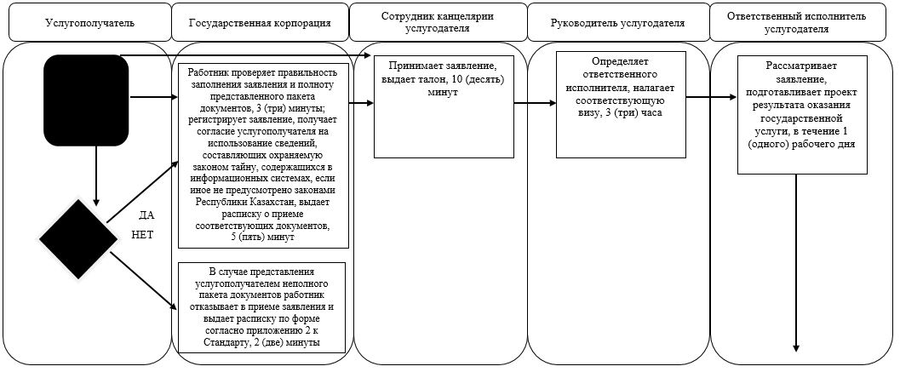

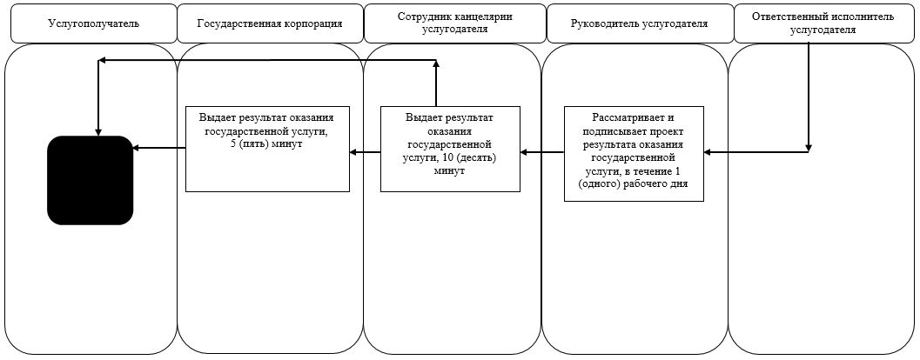

**Условные обозначения:**

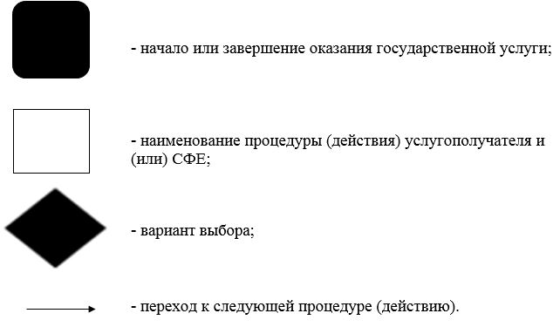

© 2012. РГП на ПХВ «Институт законодательства и правовой информации Республики Казахстан» Министерства юстиции Республики Казахстан